13 апреля 2019 года в ГУО «Средняя школа №4 г.Молодечно» состоялся районный фестиваль белорусского народного творчества «Беларусь – мая песня!», посвященный году малой родины.

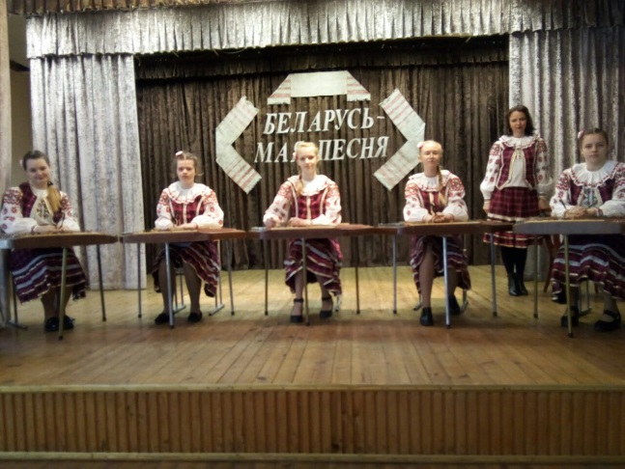Приняли участие в этом фестивале и творческие коллективы гимназии – колледжа:

ансамбль цимбалистов, руководитель Елена Леонтьевна Беляцкая,

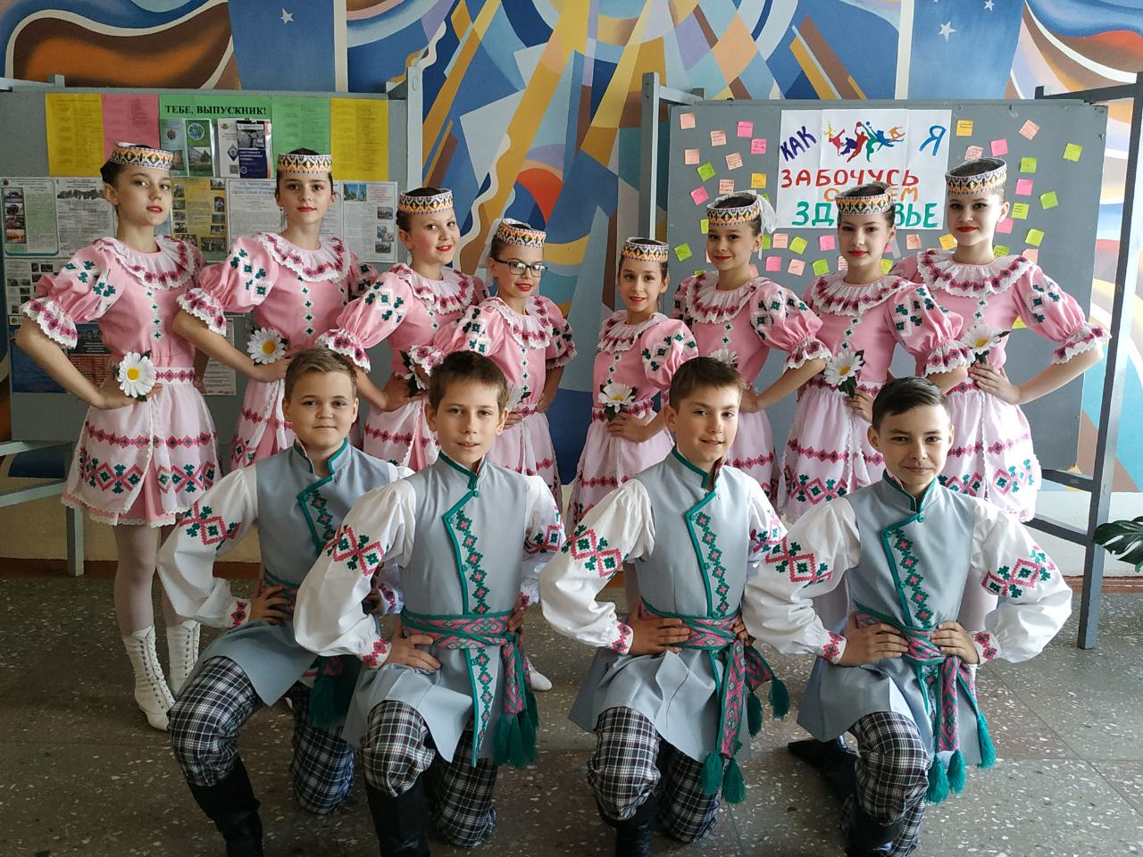

хореографические коллективы «Карамель» 6 «Г» класса и «Наш стиль» 7 «Г» класса, руководители Наталья Феликсовна Мончак и Галина Викторовна Курилович.

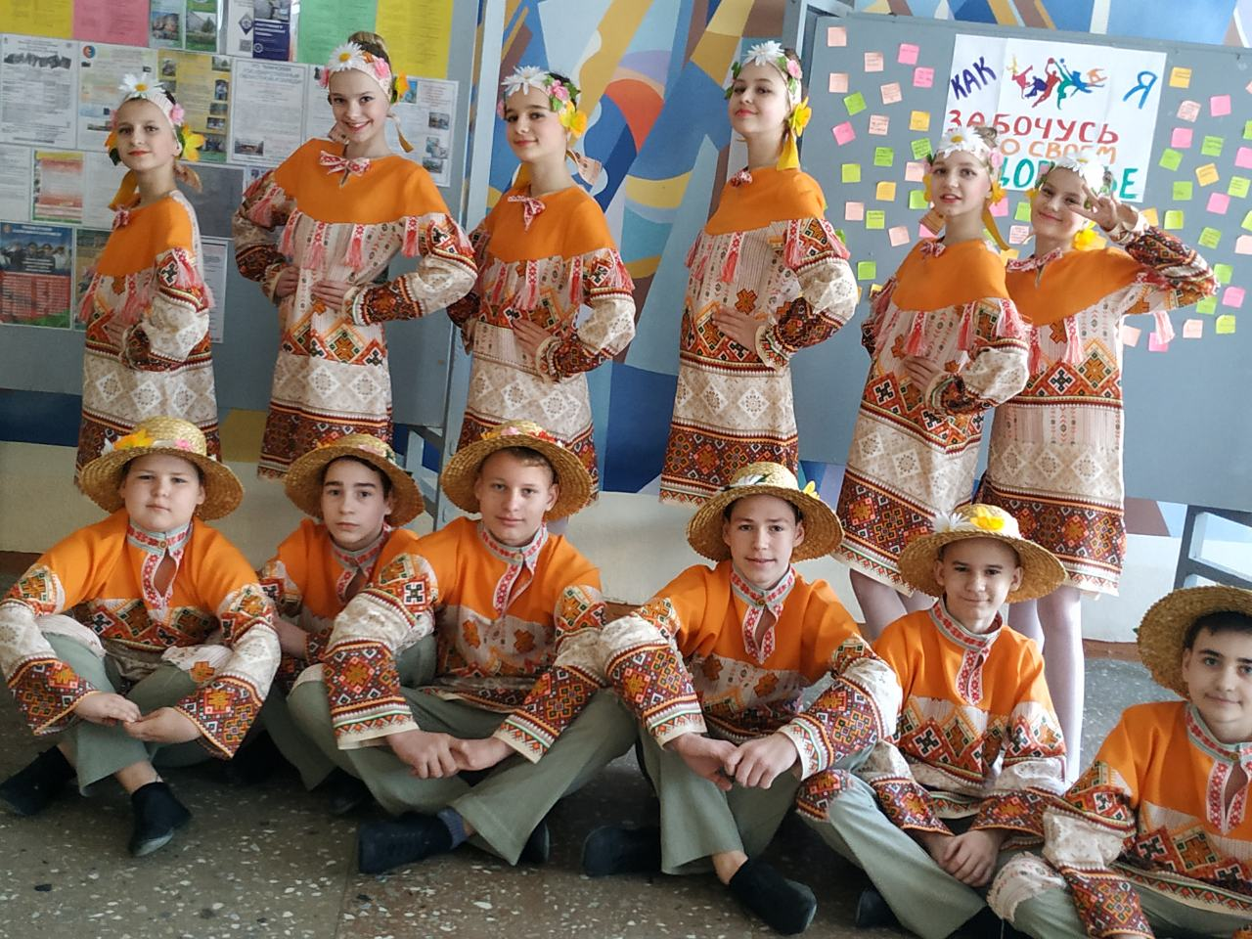

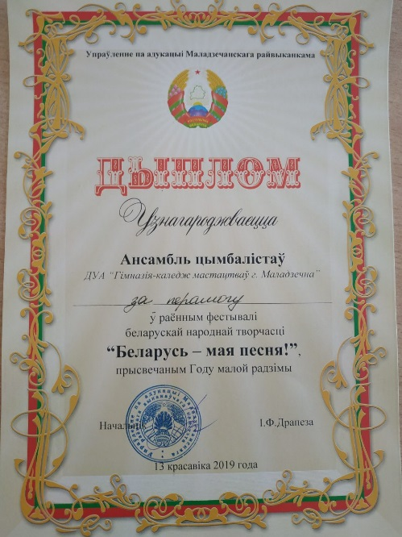Итогом выступления стали дипломы победителей:

1 место – ансамбль цимбалистов, руководитель Елена Беляцкая, концертмейстер – Светлана Афанасьева

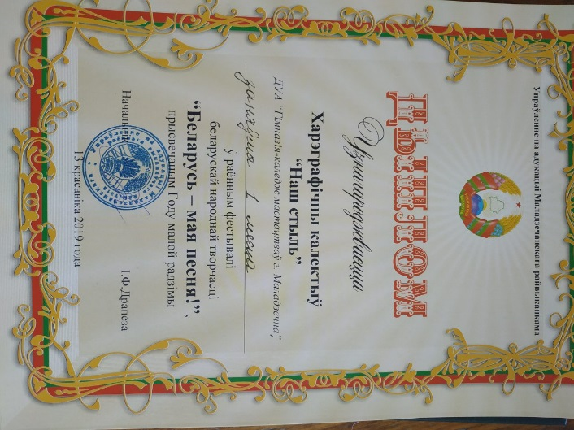1 место – хореографически й коллектив 7г класса «Наш стиль», руководитель Галина Курилович

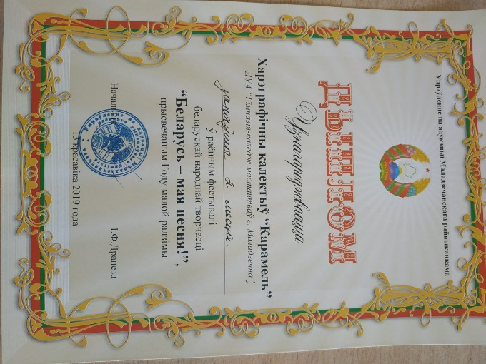2 –е место – хореографический коллектив 6 «Г» класса «Карамель», руководитель Наталья Мончак

Поздравляем ребят и педагогов с победой и желаем дальнейших творческих успехов!